Avance 4 Proyecto Final

En esta ocasión lo que se hico fue la conexión de Dev c++ y Arduino, en lo cual me base en algunas fuentes de información para dicha conexión, adaptándola a mi proyecto. Se puede ver, la que se agregó otra librería en la codificación que fue SerialClass.h para que lleve cabo la conexión.

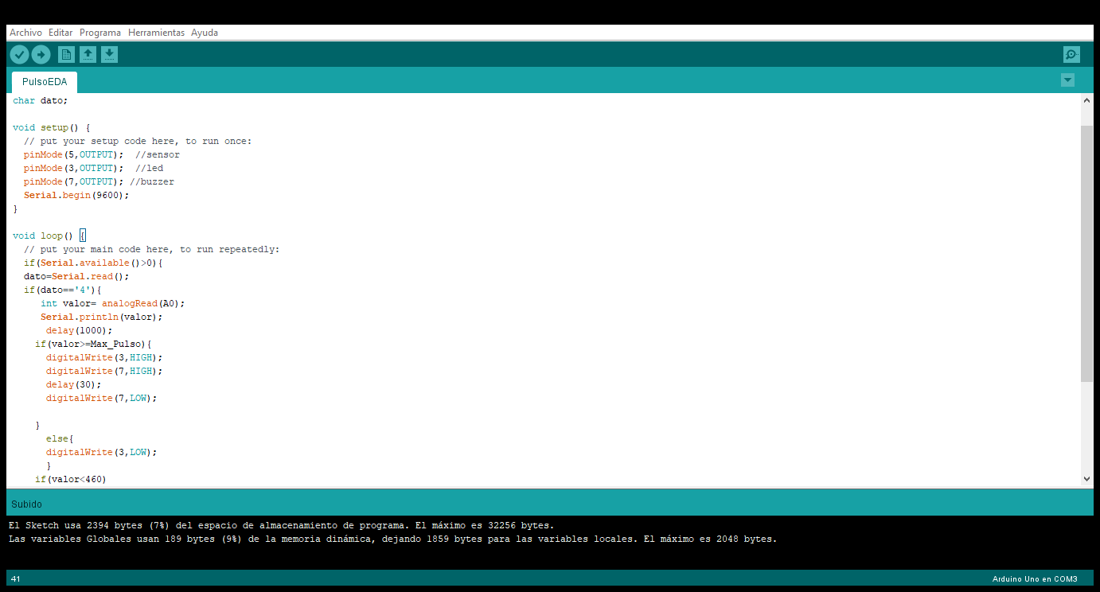

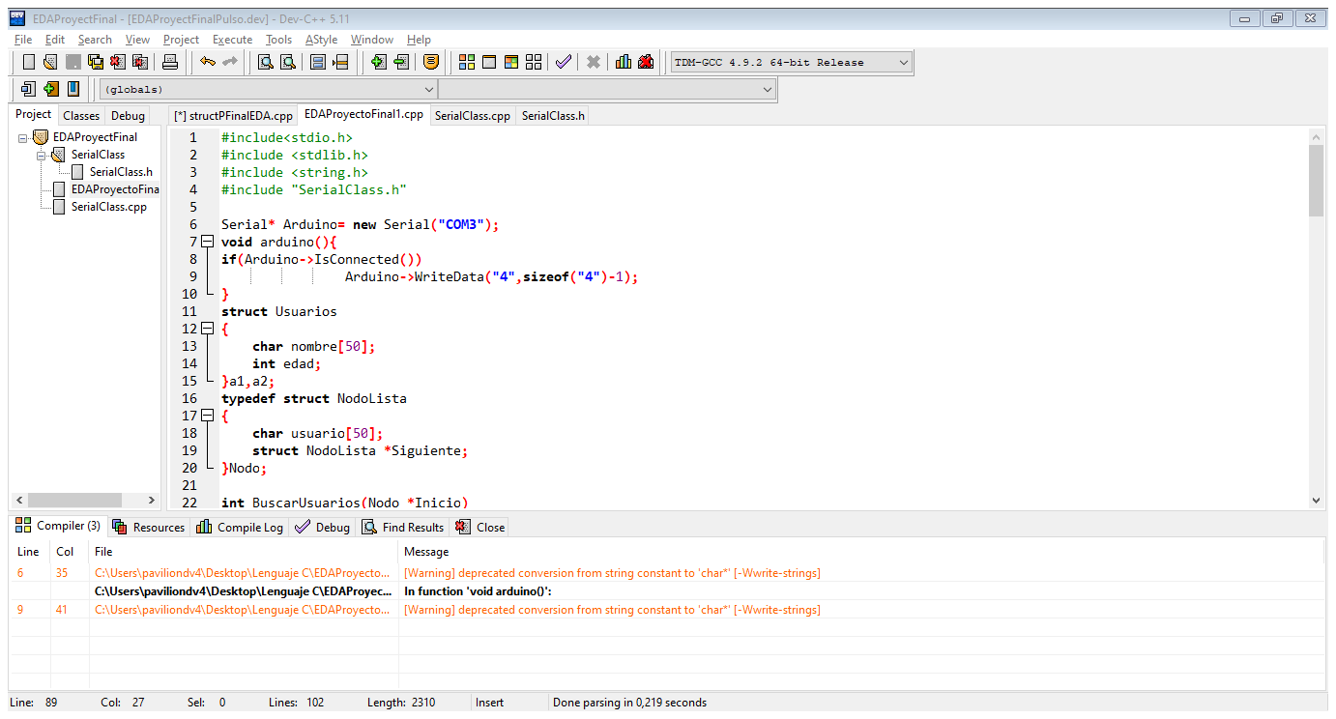

Sin embargo tengo problemas en la ejecución del sensor, encontrare una forma para que se solucione.